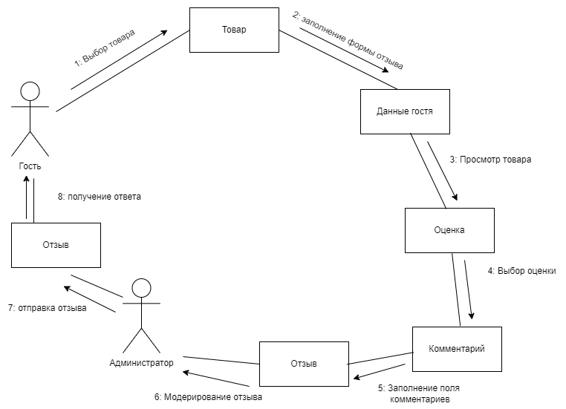Рисунок Г – Диаграмма объектов